«В будущее без взяток. Вместе!»
В рамках акции «В будущее без взяток. Вместе!» мобильной группой сформированной из специалистов Департамента Агентства по делам государственной службы и противодействию коррупции РК по Южно-Казахстанской области, аппарата акима Сарыагашского района и представителей местной мечети проведена встреча с сотрудниками Управления государственных доходов по Сарыагашскому району и таможенного поста «Қапланбек».
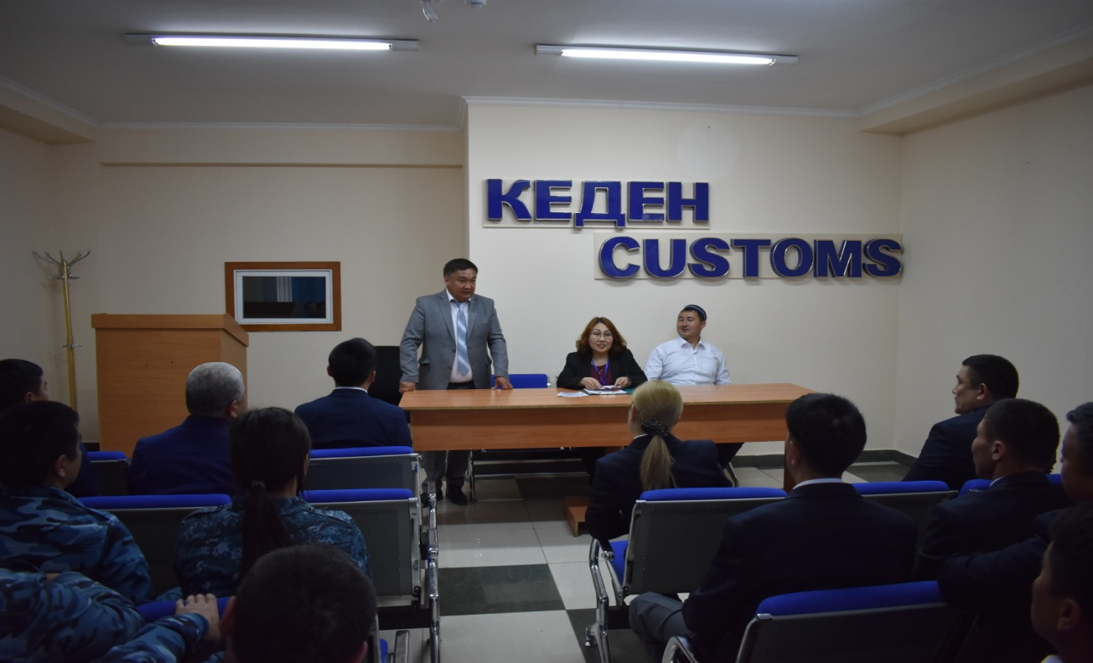
Основная цель мобильной группы - повышение эффективности антикоррупционной политики государства, вовлечение в антикоррупционное движение всего общества путем создания атмосферы «нулевой» терпимости к любым проявлениям коррупции и снижение в Казахстане уровня коррупции.
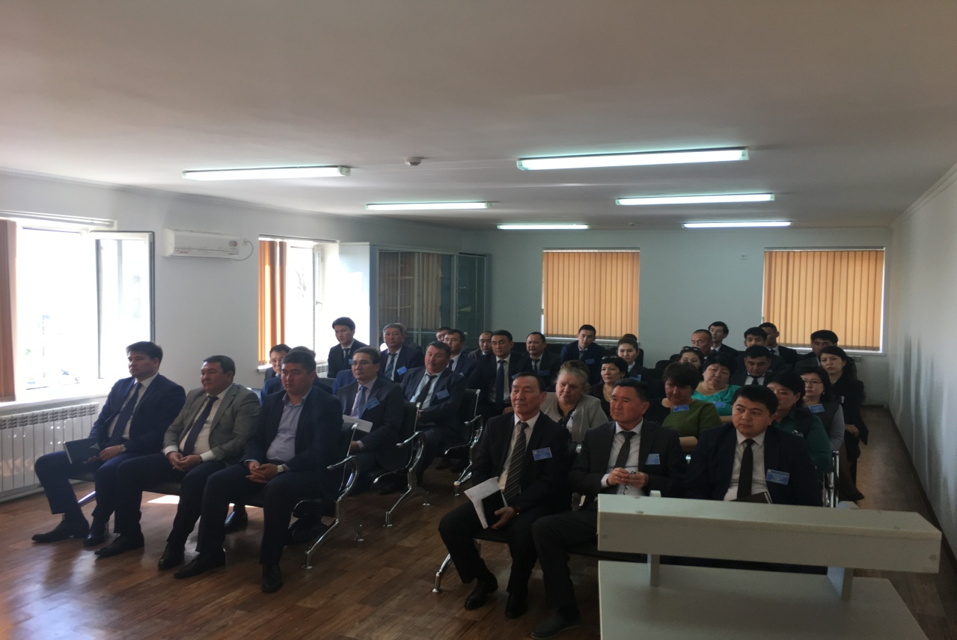

В ходе встречи члены мобильной группы озвучили данные по совершенным коррупционным правонарушениям в Южно-Казахстанской области и открыто обсудили проблемы приводящие к коррупционным рискам, пути недопущения и противодействия коррупции.

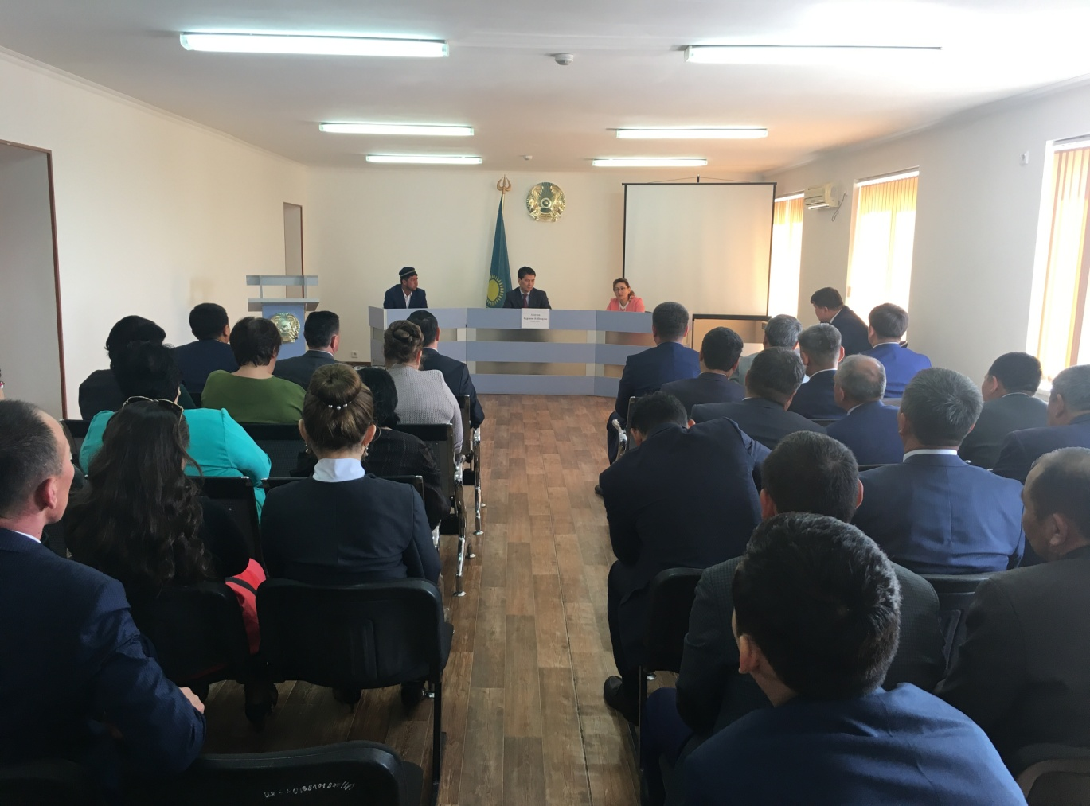

Руководители управления и таможенного поста поручили своим сотрдуникам строго соблюдать нормы Этического кодекса и Закона РК «о противодействии коррупции»

Участвующим было разъяснено, что государственная служба это особое доверие со стороны государства и общества, поэтому государственнный служащий должен соответствовать высоким морально-этическим требованиям.

По завершению, сотрудники выразили благодарность членам мобильной группы, и заверили, что разъяснительная работа содействует недопущению рисков коррупционных правонарушений.

Департамент государственных доходов по Южно-Казахстанской области
Г.Шымкент ул.Б.Момышулы, 27

